## Lineabase.1a.SIU componente (seguridad)

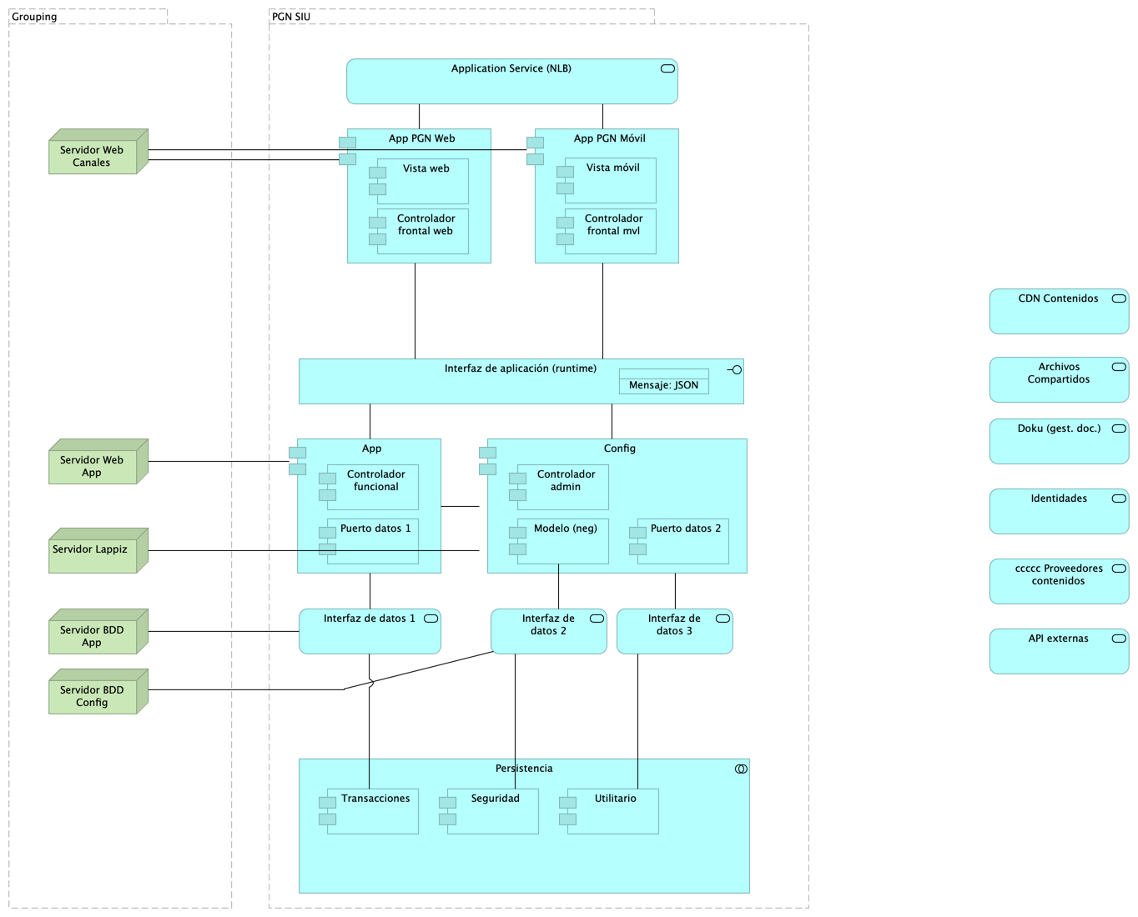

Figure 1: Diagram: Lineabase.1a.SIU componente (seguridad)

Dependencias entre los servicios que integran la aplicación de SUI.

4 paquetes con tecnologías respectivas Angular 11 (Web), Api Transaccional (Node Js) y Api Config (C#) y el alojamiento de datos.

### Catálogo de Elementos

| Name | Type | Description | Properties |
| --- | --- | --- | --- |
| **Persistencia** | application-collaboration |  |  |
| **App** | application-component |  | *plataforma:* node Js |
| **App PGN Móvil** | application-component |  |  |
| **App PGN Web** | application-component |  | *plataforma:* angular 11 |
| **Config** | application-component |  | *plataforma:* cs |
| **Controlador admin** | application-component |  | *plataforma:* cs |
| **Controlador frontal mvl** | application-component |  | *plataforma:* js |
| **Controlador frontal web** | application-component |  | *plataforma:* js |
| **Controlador funcional** | application-component |  | *plataforma:* js |
| **Modelo (neg)** | application-component |  | *plataforma:* cs |
| **Puerto datos 1** | application-component |  | *plataforma:* js |
| **Puerto datos 2** | application-component |  | *plataforma:* cs |
| **Seguridad** | application-component |  | *plataforma:* sql |
| **Transacciones** | application-component |  | *plataforma:* sql |
| **Utilitario** | application-component |  | *plataforma:* no-sql |
| **Vista móvil** | application-component |  | *plataforma:* js |
| **Vista web** | application-component |  | *plataforma:* html |
| **Interfaz de aplicación (runtime)** | application-interface |  | *plataforma:* angular 11 |
| **API externas** | application-service |  |  |
| **Application Service (NLB)** | application-service |  | *plataforma:* angular 11 |
| **Archivos Compartidos** | application-service |  |  |
| **CDN Contenidos** | application-service |  |  |
| **Doku (gest. doc.)** | application-service |  |  |
| **Identidades** | application-service |  |  |
| **Interfaz de datos 1** | application-service |  |  |
| **Interfaz de datos 2** | application-service |  |  |
| **Interfaz de datos 3** | application-service |  |  |
| **ccccc Proveedores contenidos** | application-service |  |  |
| **Mensaje: JSON** | data-object |  |  |
| **Grouping** | grouping |  |  |
| **PGN SIU** | grouping | El objetivo principal de la arquitectura del SUI de la migración es la centralización de los conceptos misionales: concentrar los conceptos misionales en componentes aislados; dejar por fuera de estos componentes misionales todo lo distintos a la misionalidad de la PGN.Los objetivos secundarios de esta arquitectura SUI de la migración son flexibilidad y extensibilidad. Dichos objetivos son independientes. Es decir, estos pueden ser maximizados sin conclifcto entre ellos. |  |
| **Servidor BDD App** | node |  |  |
| **Servidor BDD Config** | node |  |  |
| **Servidor Lappiz** | node |  |  |
| **Servidor Web App** | node |  |  |
| **Servidor Web Canales** | node | Nombre físicoIP LANIP Pública |  |